**ІНТЕЛЕКТУАЛЬНА ГРА**

**з правознавства**

**«Що? Де? Коли?»**

*(ДЛЯ УЧНІВ 9 – 11 КЛАСІВ)*

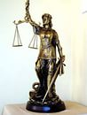

***Підготувала:***

***Вчитель правознавства***

***Каплун Л.І.***

Добриводи 2013

**Тема:** Ми знаємо право.

**Мета: *комунікативна компетенція:*** збагатити і закріпити знання учнів із правознавства, вміння спілкуватися в команді, дискутувати, самостійно дізнаватись, опрацьовувати інформацію; ***соціокультурна компетенція:*** вміння приймати рішення, робити вибір, брати на себе відповідальність, поважати іншу точку зору, формувати повагу до історії і традиції права України; ***життєва компетенція:*** вміння думати, співпрацювати, адаптуватися.

**Учасники:** учні 9, 10, 11 класів

**Обладнання:** набір запитань (по 15 для кожного класу), набір для жеребкування, спеціально обладнаний стіл, ручки та відомості для роботи журі, запис секундоміру, музика, мікрофони, призи та грамоти.

**Хід гри**

*Грає гімн гри* «Що? Де? Коли?».

Привітання вчителя: Ми раді вітати команди , журі та вболівальників на нашій інтелектуальній грі «Що? Де? Коли?».

Дозвольте ознайомити всіх присутніх із правилами гри:

* За ігровим столом буде працювати команда певного класу проти якої грають глядачі;
* На «столі запитань» по колу розміщені завдання та запитання, які вибиратимуться за допомогою дзигової стрілки: на якому зупинилася стрілка – те питання і пропонує ведучому;
* Ведучий оголошує завдання;
* Команда користується чистими блокнотами та ручками для запису питання;
* Протягом 1 хвилини відповідь обговорюється командою;
* За 10 секунд до закінчення звучить запис секундоміру – це означає, що команда повинна дійти до остаточної згоди;
* Після звукового сигналу капітан оголошує, хто відповідатиме на запитання;
* Допускається дострокова відповідь. Тоді цю хвилину можна використати, при необхідності, для обговорення іншого запитання;
* Якщо у команди нема відповіді, то на дане запитання відповідають вболівальники;
* Після кожної відповіді журі оголошує рахунок: правильна відповідь – 1 бал.

А зараз дозвольте мені ознайомити вас зі складом журі.

Отож, коли все вже обговорено – розпочинаємо гру. Всім бажаю успіху!

**Запитання**

**(9 клас)**

1. **Система норм і принципів, встановлених або визнаних державою, які формально визначені та є загальнообов’язковими для всіх громадян.**

(*ПРАВО)*

1. **Що є найбільш правомірним: інтереси держави чи права громадян? Відповідь обґрунтуйте.**

*( інтереси держави тому, що права громадян теж стосуються цих інтересів*)

1. **Назвіть основні принципи освіти.**

( *доступність, гуманізм, демократизм, науковість, незалежність від політичних партій)*

1. **Передбачена нормами права здатність індивіда мати суб’єктивні права та виконувати юридичні обов’язки.**

(Правоздатність)

1. **Здатність своїми діями набувати для себе цивільних прав і самостійно їх здійснювати, а також здатність своїми діями створювати для себе цивільні обов’язки, і нести відповідальність за їх порушення**.

(Дієздатність)

1. **Як називається така форма організації та функціонування політичної системи, при якій існують рівні можливості для реалізації прав і свобод**.

(Демократія)

1. **Назвіть види юридичної відповідальності.**

(кримінальна, адміністративна, цивільно-правова, дисциплінарна)

1. **За яких обставин можна набути громадянства України.**

(За народженням, внаслідок поновлення громадянства, всиновлення чи встановлення над дитиною опіки, прийняття за власною згодою)

1. **Як називаються усі правопорушення, крім злочинів?**

(Проступки)

1. **Правила поведінки, які склалися історично і закріплені внаслідок постійного повторення**

(Звичаї)

1. **Найбільш небезпечний вид порушення норм права**

(Злочин)

1. **Прослухайте ситуацію:** – Попелюшко! Знову сидиш. Підлогу не підмела, вогонь не розпалила, грядки не виполола! Донечки, мої ріднесенькі! Пташенята ви мої! Вже прокинулись? Як вам спалось?

* Снідати ще не кликали?
* Зараз дам вам чаю! Попелюшко, неси чай!
* Ой, як мої сестри схожі на свою матір: і обличчям, і вдачею, і теж мене не люблять. Усе всім не так. Мачуха змушує виконувати важку і найбруднішу роботу! І хоч як би я не старалась, ніхто мене не похвалить.

**Завдання: дайте юридичну характеристику ситуації**

(Порушено права дитини: на любов та піклування, однакове ставлення до всіх дітей, на відпочинок, заборона залучати дітей до виконання важкої роботи )

1. **Прослухайте ситуацію:** Олеся після закінчення 9-го класу вступила на навчання до кооперативного технікуму. Закінчивши І курс, вона вирішила працювати у приватного підприємця у кіоску продавцем. Олесі сподобалося працювати: отримувала заробітну платню, не потрібно було готуватись до занять, і вона вирішила залишити технікум і продовжити працювати. Її підтримали батьки. В технікум вони повідомили, що Олеся працює і навчатися їй вже не потрібно.

**Завдання: Чи згодні ви з діями батьків? Чому?**

**Чи повинна дівчина продовжити навчання? Чому?**

1. **Пояснити поняття «апатриди»**

(Особи без громадянства)

1. **ЧОРНИЙ ЯЩИК**

Це було у морського бога Посейдона, його зображення використовуємо ми досі; він схожий на птаха, на вила, на лук і стріли, кожен в ньому бачить щось своє, але ми знаємо що це… Що у «чорному ящику»?

*(прослухавши відповідь голова журі дістає зображення тризуба)*

**Запитання**

**(10 клас)**

1. Громадянин Пілюлькін, 1999 року нар., подорожував потягом Укрзалізниці за маршрутом α-β. На зупинці ρ, яка тривала 5 хвилин, Пілюлькін вирішив купити новорічне дерево, оскільки скоро Новий рік. Він побачив чоловіка близько 2 метрів, який тримав за вершок секвоядендрон (рід хвойні) і вигукував на всі боки «продаю ялинку!». Молодий Пілюлькін вирішив купити дерево, але розплатившись побачив, що продавець швидко побіг і за декілька секунд злився з натовпом. Не запідозривши нічого дивного Пілюлькін вирішив забрати покупку, але не зміг, оскільки вона там росла.
2. **Завдання: уявіть, що він мав із собою бензопилу і намагався зрізати дерево, при цьому був затриманий правоохоронними органами. Чи мав він право зрізати ялинку? Яке покарання чекає на нього? Які його дії в іншому випадку? *Відповідь обґрунтуйте***.
3. Підберіть 2 фрагменти з художнього чи мультиплікаційного фільму, в якому демонструється правопорушення дисциплінарне, цивільне, адміністративне, кримінальне. Назвіть ознаки даного правопорушення.
4. **Дайте визначення «правомірна поведінка – це…»**

(*дія громадян відповідно до правових приписів)*

1. **Дайте визначення поняття «демократія».**

*(«влада народу», політичний режим, за якого єдиним джерелом влади в державі є її народ)*

1. **Що таке податок і кого називають платником податків?**

(*податок – це вид платежу, закріплений актом органу державної влади; це фізична та юридична особа, з доходів якої отримується податок )*

1. **Які ви знаєте соціальні норми?**

( правові, конституційні, релігійні, звичаєві, моралі, )

1. **Продовжіть речення: суб’єкти права – це…**

(*люди та їхні об’єднання, які виступають носіями прав та обов’язків)*

1. **Дайте визначення поняття конфедерація.**

*(це добровільне об’єднання суверенних держав, яке створюється для досягнення конкретної мети)*

1. **Так називається особа без громадянства .**

*(апатрид)*

1. **Особливий правовий зв’язок між особою і державою, що породжує для них взаємні права і обов’язки, називається…**

*(громадянство)*

1. **Особа, яка має подвійне громадянство називається**…

*(біпатрид)*

1. **Це нормативно-правовий акт, прийнятий законодавчим органом державної влади або референдумом.**

*(закон)*

1. **Дайте визначення поняття «злочин»**

(*Найбільш небезпечний вид порушення норм права)*

1. 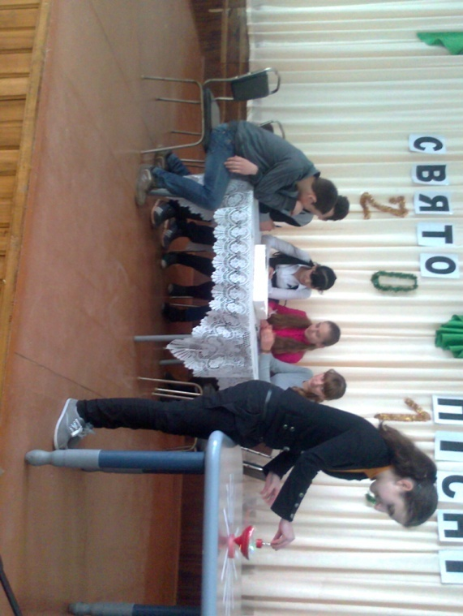**ЧОРНИЙ ЯЩИК:** В перекладі означає «установлення, устрій, порядок», мати це, що тут знаходиться дуже важливо для кожної держави, ,все в державі підпорядковується цьому; це, своєрідний, кодекс честі**,** з яким знайомий кожен правовий громадянин. Що в цьому ящику?

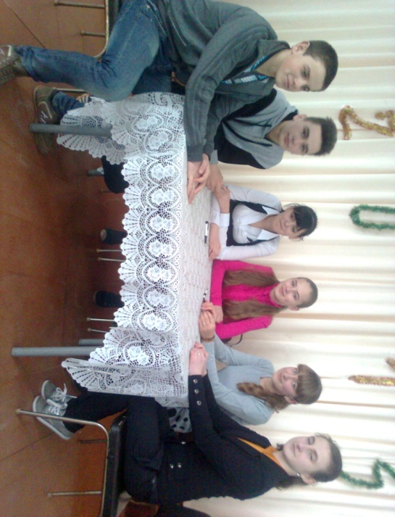

**Запитання**

**(11 клас)**

1. Підберіть 2 фрагменти з художнього чи мультиплікаційного фільму, в якому демонструється укладання певного договору. Відповідь обґрунтуйте.
2. **Прослухайте ситуацію:** …В одного чоловіка був собака Сірко – дуже старий. Увесь вік вірою і правдою служив пес хазяїну. Бачить хазяїн, що з собаки вже не буде нічого та й прогнав його від себе. Никає Сірко полем і так йому гірко! Коли ж підходить вовк та й питає: «Чого ти тут ходиш?» «Ото, брате, – каже йому Сірко, – прогнав мене хазяїн, то я й ходжу…»

**Завдання: який вид соціальної норми тут відображений? Дайте визначення цього виду. Знайдіть в тексті підтвердження.**

***(****Норми моралі – правила, які склалися в суспільстві під впливом громадської думки про добро і зло і забезпечуються через внутрішнє переконання та засоби громадського впливу****)***

1. **Вказати державу, в якій виникла демократія.** (*Стародавня Греція*)
2. **Це погоджене волевиявлення двох чи більше осіб, спрямоване на встановлення, зміну чи припинення цивільних правовідносин.**

*(договір)*

1. **Назвіть основні принципи освіти.**

(*доступність, гуманізм, демократизм, науковість, незалежність від політичних партій)*

1. **За яких обставин припиняється громадянство України?**
2. *Внаслідок виходу з громадянства; 2. Втрати громадянства; 3. За підставами, передбаченими міжнародними договорами*)
3. **Порівняти поняття «правоздатність» і «дієздатність»**

**(**Право.– це*передбачена нормами права здатність індивіда мати суб’єктивні права та виконувати юридичні обов’язки; діє.– здатність своїми діями набувати для себе цивільних прав і самостійно їх здійснювати, а також здатність своїми діями створювати для себе цивільні обов’язки, і нести відповідальність за їх порушення***)**

1. **Дайте визначення поняття** «**федерація».**

(це складна форма територіального устрою, яка складається з рівноправних одиниць, але має спільні законодавчі та виконавчі органи. )

1. **Дайте визначення поняття «громадянин».**

**(**особливий правовий зв’язок між особою і державою, що породжує для них взаємні права і обов’язки**)**

1. **Біпатридом** **називається…**

*(Особа, яка має подвійне громадянство)*

1. **Дайте визначення поняття «іноземець»**
2. **Проста форма державного устрою називається…**

*(унітарна)*

1. **Історично сформована сукупність індивідів, форма колективного співжиття людей та система різноманітних зв’язків і відносин між людьми**

*(суспільство)*

1. **Що таке правовий статус особи?**

*(це відносини між особою і державою та суспільством, передбачені та гарантовані законом)*

1. 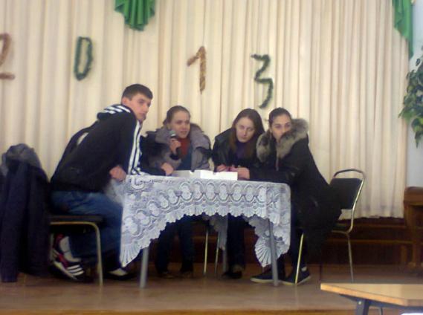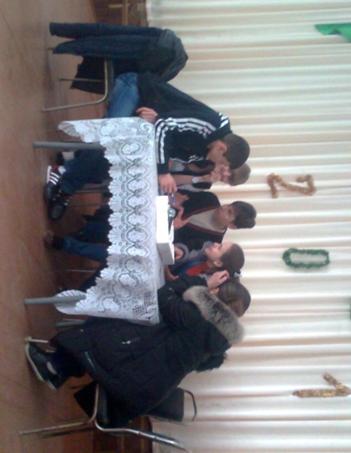**ЧОРНИЙ ЯЩИК:** ідея мати цю річ виникла ще у античні часи,це візитка кожної соціальної чи політичної спільноти, військової організації; його зобр. ще є на печатках, гербах, князівських грамотах; навіть спортсмени звертають на нього увагу у певний етап свого життя…Що в ящику?

